Mauricio Bucca

10 de Noviembre 2021

## La vida en Austria

Diferentes autores han argumentado que la vida en Austria se reduce a pasear por las calles de Viena, tomar café y comer torta Sacher (Velasquez 2019). Las figuras a continuación ilustran este argumento.

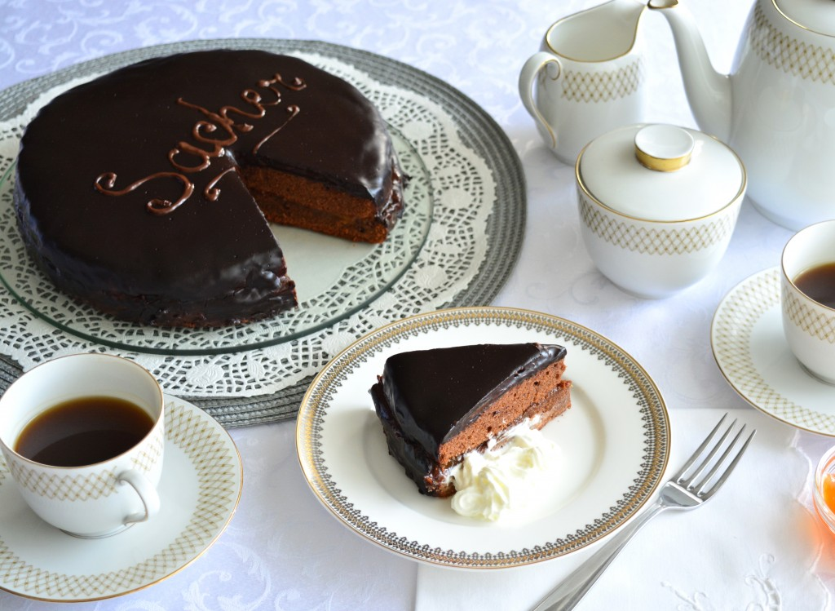

El presente artículo, basado en teorías recientes en literatura de economía institucional (Aranzaes y Rebolledo 2020), busca testear la siguiente hipótesis complementaria: para entender la vida en Austria hay que considerar elementos adicionales, no reducibles a consideraciones estéticas de sus ciudades, la oferta de bebidas calientes y la calidad de la repostería local. Formalmente, nuestro modelo puede ser escrito de la siguiente manera:

$$\text{Vida_Austria}=∫f(\text{calles Viena},\text{Café},\text{Sacher},x)dx$$

donde $x$ es una variable que mide “otros elementos”.

Para testear esta hipótesis usaremos datos de la encuesta European Social Survey (Wave 8, año 2019). El tamaño de la muestra es N= 2010, con 497 valores perdidos en la variable ingreso (hinctnta) y 3 valores perdidos en la variable educación (eisced). La siguiente tabla presenta la distribución conjunta de educación en ingresos:

|  |  |  |  |  |  |  |  |  |  |  |
| --- | --- | --- | --- | --- | --- | --- | --- | --- | --- | --- |
|  | 1 | 2 | 3 | 4 | 5 | 6 | 7 | 8 | 9 | 10 |
| 1 | 6 | 5 | 5 | 2 | 2 | 1 | 1 | 0 | 0 | 1 |
| 2 | 56 | 52 | 27 | 25 | 20 | 15 | 7 | 1 | 7 | 4 |
| 3 | 32 | 114 | 127 | 86 | 114 | 140 | 97 | 59 | 13 | 16 |
| 4 | 10 | 12 | 12 | 12 | 14 | 12 | 9 | 10 | 4 | 6 |
| 5 | 5 | 15 | 18 | 19 | 21 | 22 | 37 | 28 | 7 | 3 |
| 6 | 2 | 9 | 5 | 8 | 17 | 12 | 11 | 10 | 11 | 6 |
| 7 | 8 | 1 | 11 | 10 | 10 | 13 | 9 | 18 | 18 | 10 |
| 55 | 0 | 0 | 0 | 1 | 0 | 0 | 1 | 0 | 0 | 1 |

## Resultados

Para testear nuestra hipótesis estimamos un modelo de regresión que correlaciona los años de educación y los ingresos de personas mayores de treinta años en Austria (hombres y mujeres por separado). La figura a continuación – construida usando la opción geom_smooth(method="lm",se=F) en ggplot() – muestra los resultados obtenidos. El código que produce esta figura es incluido en el artículo para facilitar la replicabilidad de nuestros resultados.

jitter <- position_jitter(width = 1, height = 0.5)  
  
fig <- essdata %>% filter(age>30) %>% ggplot(aes(x=eisced, y=hinctnta , colour=gndr_string)) +  
 geom_point(alpha=0.2, position = jitter) +  
 geom_smooth(method="lm",se=F) +   
 scale_color_viridis(discrete=TRUE, option="plasma") +  
 labs(x="máxima educación alcanzada", y="Ingreso total del hogar", colour="")  
print(fig)

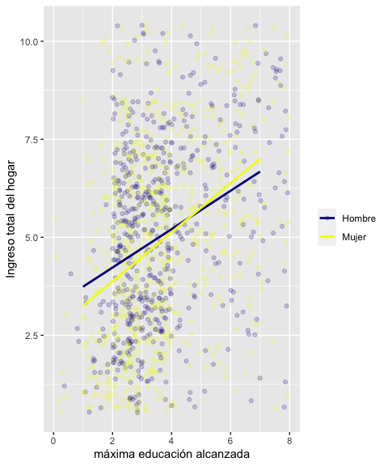

## Discusión

Nuestro resultados revelan alarmantes disparidades en la calidad de vida de los austriacos con distinto logro educacional. Dichas disparidades probablemente se refuerzan mutuamente. Por ejemplo, personas con menor nivel educacional no sólo ganan menores salarios sino que, como consecuencia de esto, tendrían menor acceso a café y tortal Sacher. Futuras intervenciones de política pública debieran considerar estos hallazgos.